Project/Tocht: |  |  | Date: | 28-jul-26 | Jaar: |  |  | Volgnummer: |  |  | Uitgevoerde Kalibratie.
Meetploeg: Erik, Quiyar, tim,Saskia |  |  | 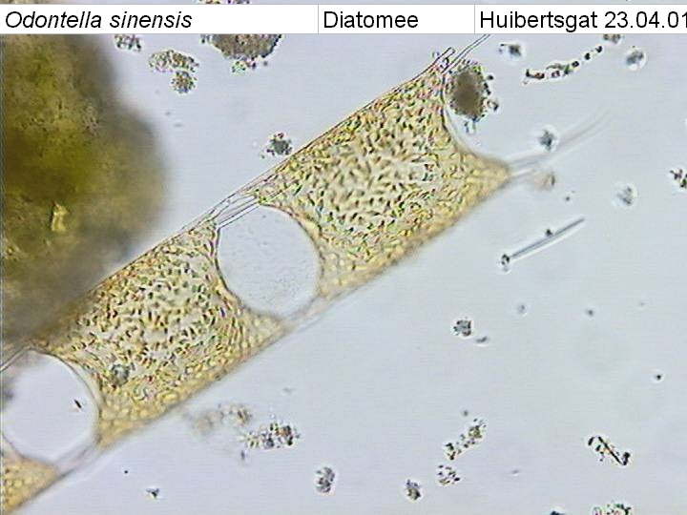  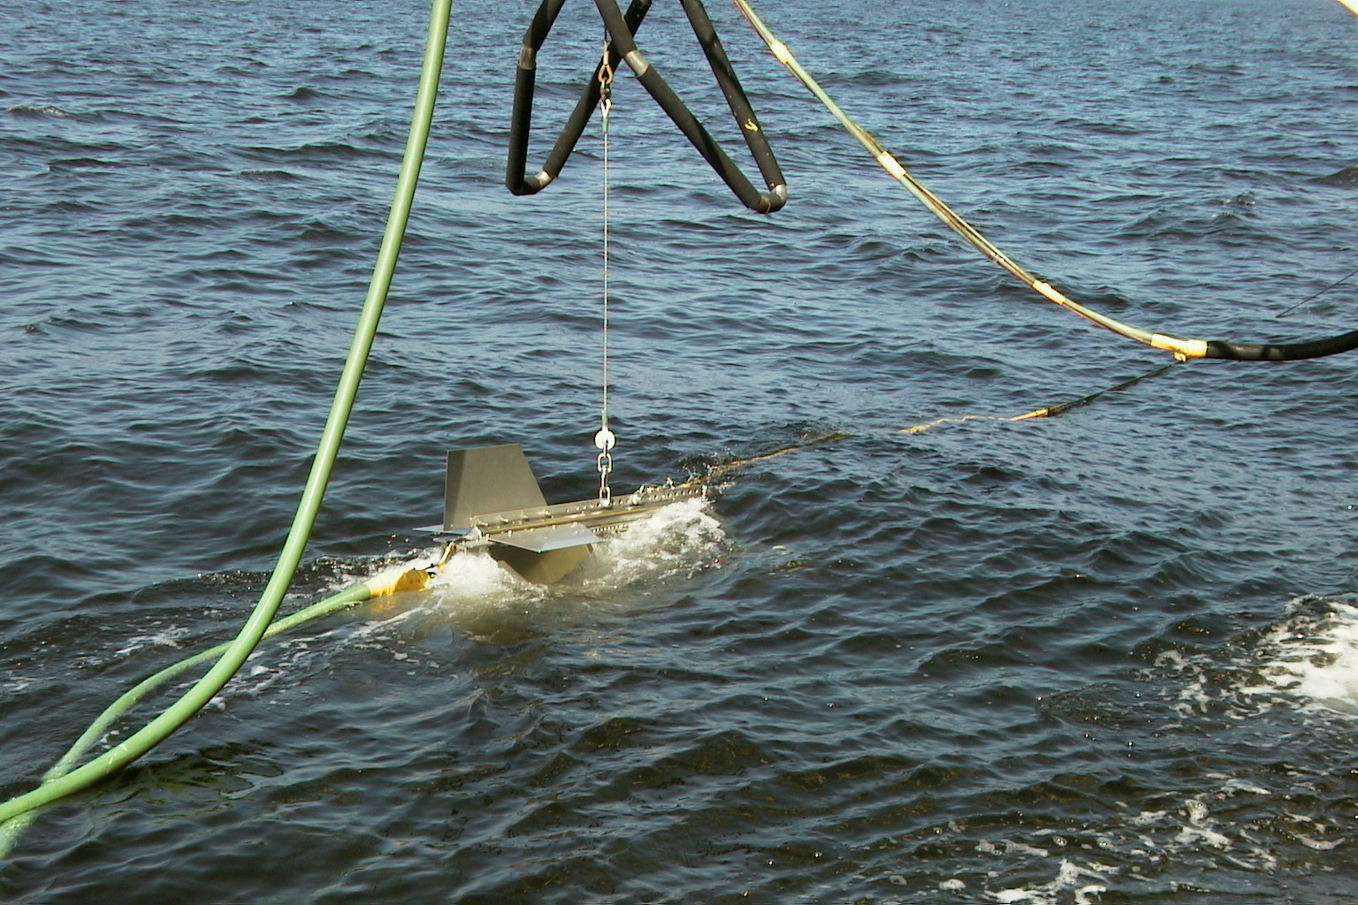  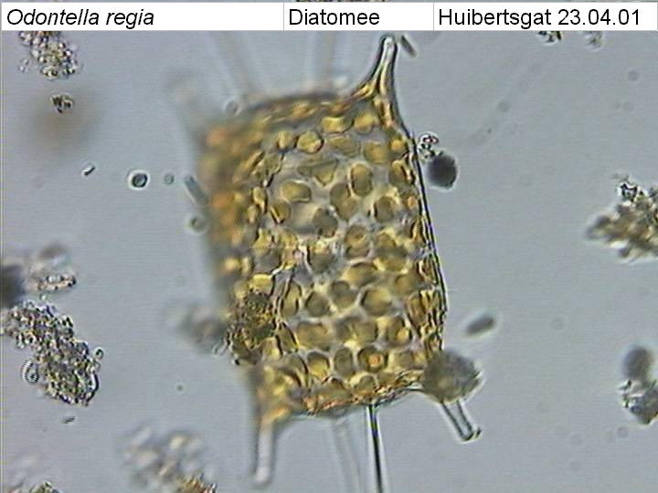  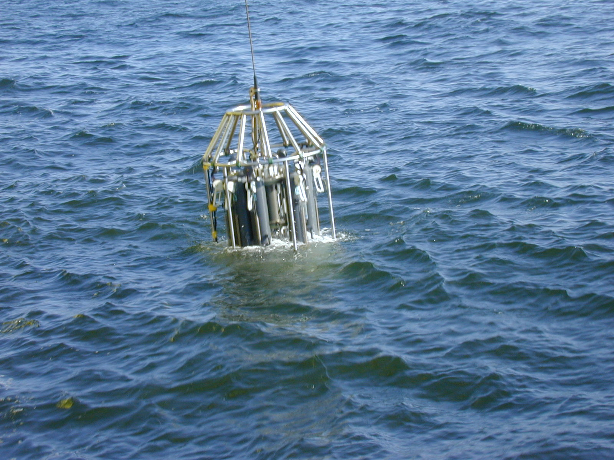  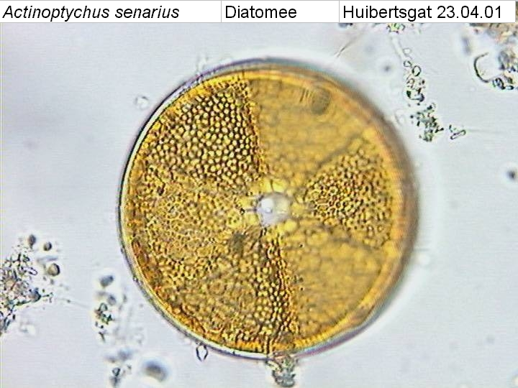 |  |  |  |  |  |  |  | Meetvis: | gedaan
Meetploeg: Erik, Quiyar, tim,Saskia |  |  | Meteo file: |  |  |  | Scheveningen (Utc tijd) |  |  |  | Sampler: | gedaan
Opstappers: |  |  | Start tijd Utc: |  |  |  | Vertrek:11:30 |  | 28-jul-26 |  | Sampler: | gedaan
Opstappers: |  |  | Stop tijd Utc: |  |  |  | Aankomst:21:00 18-12-2019 |  |  |  | Bijz.:-

Datum16/12/2019 | Lokaal: | Bemeten en bemonsteren met de Sampler locatie: Noordwijk2 |  |  |  |  |  |  | Monster name diepte: |  |  | Project | Labnummer:
 |  | Data file:SNw2 |  |  |  |  |  |  |  |  |  |  | 2019010529  2019010545
 |  |  |  |  |  | Lokale tijd | 15:17 |  | Sampler diepte | 350 | cm | MWTL
 |  | Waterdiepte: |  |  | 13 | Mtr.
 |  | Bijz.: | Om 13:00 ging de sampler te water en toen ging het gelijk fout met de data van de PH en Conductivity en de zuurstof. De ph hebben we weer opnieuw gekalibreerd met nieuwe ph vloeistoffen weer was dit goed en weer als hij te water gaat is de ph niet goed en is hij in de -. de meet vis ook al niet goed de pomp loopt slecht en er zijn veel error counts. Zuurstof is met handmeter gedaan.

Datum:16/12 | Lokaal: | Bemeten en bemonsteren met de Sampler.  locatie: Noordwijk10 |  |  |  |  |  |  | Monster name diepte: |  |  | Project | Labnummer:
 |  | Data file:SNw10 |  |  |  |  |  |  |  |  |  |  | 2019010530
 |  |  |  |  |  | Lokale tijd | 16:00 |  | Meetvis diepte: | 350 | cm | MWTL | 2019010546
 |  | Waterdiepte: |  |  | 19 | Mtr.
 |  | Bijz.: | Sampler niet te gebruiken voor data en de meet vis ook al niet goed de pomp loopt slecht en er zijn veel error counts meet vis uit gevallen. op last van koen schippers geen data halen alleen water. De ph hebben we weer opnieuw gekalibreerd met nieuwe ph vloeistoffen weer was dit goed en weer als hij te water gaat is de ph niet goed en geeft ph – cijfers aan.

Datum16/12 | Lokaal: | Bemeten en bemonsteren met de Sampler.  locatie: Noordwijk20 |  |  |  |  |  |  | Monster name diepte: |  |  | Project | Labnummer:
 |  | Data file: |  |  |  |  |  |  |  |  |  |  | 2019010531
 |  |  |  |  |  | Lokale tijd | 16:39 |  | Sampler diepte | 350 | cm | MWTL | 2019010547
 |  | Waterdiepte: |  |  | 22 | Mtr.
 |  | Bijz.:

Datum:16/12 | Lokaal: | Bemeten en bemonsteren met de Sampler.  locatie: Noordwijk70 |  |  |  |  |  |  | Monster name diepte: |  |  | Project | Labnummer:
 |  | Datafile: |  |  |  |  |  |  |  |  |  |  | 2019010532
 |  |  |  |  |  | Lokale tijd | 20:30 |  | Sampler diepte | 350 | cm | MWTL | 2019010548
 |  | Waterdiepte: |  |  | 33 | Mtr.
 |  | Bijz.:

Datum17/12/2019 | Lokaal: | Bemeten en bemonsteren met de Sampler.  Locatie: Terschelling135 |  |  |  |  |  |  | Monster name diepte: |  |  | Project | Labnummer:
 |  | Data file:STs135 |  |  |  |  |  |  |  |  |  |  | 2019010536
 |  |  |  |  |  | Lokale tijd | 09:17 |  | Sampler diepte | 350 | cm | MWTL | 2019010552
 |  | Waterdiepte: |  |  | 46 | Mtr.
 |  | Bijz.:

Datum 17/12 | Lokaal: | Bemeten en bemonsteren met de Sampler.  locatie: Terschelling100 |  |  |  |  |  |  | Monster name diepte: |  |  | Project | Labnummer:
 |  | Datafile: |  |  |  |  |  |  |  |  |  |  | 2019010535
 |  |  |  |  |  | Lokale tijd | 11:33 |  | Sampler diepte | 350 | cm | MWTL | 2019010551
 |  | Waterdiepte: |  |  | 50 | Mtr.
 |  | Bijz.:

Datum17/12 | Lokaal: | Bemeten en bemonsteren met de Sampler.  Locatie: Terschelling50 |  |  |  |  |  |  | Monster name diepte: |  |  | Project | Labnummer:
 |  | Data file: |  |  |  |  |  |  |  |  |  |  | 2019010534
 |  |  |  |  |  | Lokale tijd | 14:35 |  | Sampler diepte | 350 | cm | MWTL | 2019010550
 |  | Waterdiepte: |  |  | 38 | Mtr.
 |  | Bijz.:

Datum17/12 | Lokaal: | Bemeten en bemonsteren met de Sampler.  locatie: Terschelling10 |  |  |  |  |  |  | Monster name diepte: |  |  | Project | Labnummer:
 |  | Datafile:STs10 |  |  |  |  |  |  |  |  |  |  | 2019010533
 |  |  |  |  |  | Lokale tijd | 17:15 |  | Sampler diepte | 350 | cm | MWTL | 2019010549
 |  | Waterdiepte: |  |  | 24 | Mtr.
 |  | Bijz.:

Datum18/12/2019 | Lokaal: | Bemeten en bemonsteren met de Sampler.  Locatie: Walcheren70 |  |  |  |  |  |  | Monster name diepte: |  |  | Project | Labnummer:
 |  | Data file:SWc70 |  |  |  |  |  |  |  |  |  |  | 2019010525
 |  |  |  |  |  | Lokale tijd | 08:26 |  | Sampler diepte | 350 | cm | MWTL | 2019010541
 |  | Waterdiepte: |  |  | 43 | Mtr.
 |  | Bijz.: | Zuurstof is met handmeter gedaan.

Datum18/12 | Lokaal: | Bemeten en bemonsteren met de Sampler.  locatie: Walcheren20 |  |  |  |  |  |  | Monster name diepte: |  |  | Project | Labnummer:
 |  | Datafile: SWc20--2 |  |  |  |  |  |  |  |  |  |  | 2019010524
 |  |  |  |  |  | Lokale tijd | 11:43 |  | Sampler diepte | 350 | cm | MWTL | 2019010540
 |  | Waterdiepte: |  |  | 20 | Mtr. |  |  |  |  |  |  | 2019010538
 |  | Bijz.: | Nu weer echt slechte data van de sampler zuurstof en conductivity en salinity we hebben weer op genomen maar data lijkt niet goed. Zuurstof is met handmeter gedaan.

Datum18/12 | Lokaal: | Bemeten en bemonsteren met de Sampler.  Locatie: Walcheren2 |  |  |  |  |  |  | Monster name diepte: |  |  | Project | Labnummer:
 |  | Data file:SWc2 |  |  |  |  |  |  |  |  |  |  | 2019010523
 |  |  |  |  |  | Lokale tijd | 13:08 |  | Sampler diepte | 350 | cm | MWTL | 2019010539
 |  | Waterdiepte: |  |  | 10 | Mtr. |  |  |  |  |  |  | 2019010537
 |  | Bijz.: | Idem dito, maar nu gaat de data ineens wel lopen of het goed is durven wij niet te zeggen als de sampler zo doet met de data.  Zuurstof is met handmeter gedaan.

Datum18/12 | Lokaal: | Bemeten en bemonsteren met de Sampler.  locatie: Schouwen10 |  |  |  |  |  |  | Monster name diepte: |  |  | Project | Labnummer:
 |  | Datafile:SSch10 |  |  |  |  |  |  |  |  |  |  | 20190105
 |  |  |  |  |  | Lokale tijd | 14:43 |  | Sampler diepte | 350 | cm | MWTL | 20190105
 |  | Waterdiepte: |  |  | 15 | Mtr. |  |  |  |  |  |  | 20190105
 |  | Bijz.: | Weer loopt de data van de sampler moeizaam maar uiteindelijk doet de sampler he wel maar wij weten niet of de data te vertrouwen is als het zo steeds gaat met de sampler.  Zuurstof is met handmeter gedaan.

Datum18/12 | Lokaal: | Bemeten en bemonsteren met de Sampler.  Locatie: Goeree2 |  |  |  |  |  |  | Monster name diepte: |  |  | Project | Labnummer:
 |  | Data file:SGr2 |  |  |  |  |  |  |  |  |  |  | 2019010527
 |  |  |  |  |  | Lokale tijd | 16:35 |  | Sampler diepte | 350 | cm | MWTL | 2019010543
 |  | Waterdiepte: |  |  | 10 | Mtr.
 |  | Bijz.: | sampler moeizaam maar uiteindelijk doet de sampler he wel maar wij weten niet of de data te vertrouwen is als het zo steeds gaat met de sampler.  Zuurstof is met handmeter gedaan.

Datum18/12 | Lokaal: | Bemeten en bemonsteren met de Sampler.  locatie: Goeree6 |  |  |  |  |  |  | Monster name diepte: |  |  | Project | Labnummer:
 |  | Datafile:SGr6-2 |  |  |  |  |  |  |  |  |  |  | 2019010528
 |  |  |  |  |  | Lokale tijd | 17:24 |  | Sampler diepte | 350 | cm | MWTL | 2019010544
 |  | Waterdiepte: |  |  | 10 | Mtr.
 |  | Bijz.: | Weer loopt de data van de sampler moeizaam maar uiteindelijk doet de sampler he wel maar wij weten niet of de data te vertrouwen is als het zo steeds gaat met de sampler.  Zuurstof is met handmeter gedaan.

Resumé, technische bijzonderheden en overige bijzonderheden:
Meet vis weer kapot dus geen meet vis, de pomp werkt niet goed zuurstof doet het niet, ook waren er heel veel error`s van onderwaterunit en ineens was de data gestopt en kunnen wij het niet verwerken en of kijken wat er in de data staat.(sensoren zitten niet goed vast op de meet vis waardoor ze schuiven dit is ook niet goed. En er zitten nog steeds oude vieze slangen op die moeten worden vervangen.

Bij de Sampler is een andere data kabel aangesloten ipv orginele kabel, Stroming trekt aan de kabel waar door de kabel spanning krijgt en de kabel aan het uiteinde trekt bij het contactpunt, maar de sampler doet het niet goed coductivity en zuurstof en ph doen raar en of zijn niet goed. We hebben alles na gekeken.

Door dat de kabel bij de sampler zo slecht vast zit durven wij geen lichtmetingen en of satalliet metingen te doen door dat de kabel zo trekt en daardoor kapot kan gaan. Want dan hebben we niks meer.

Ook is QInsy Weer uit gevallen we kunnen niet zien waar of wanneer we er zijn, en de schipper moet alles weer met kaarten doen wij mogen niet op de brug aan de computer zitten en de schipper komt er niet uit .

Het DEMI vat is nieuw aangesloten maar lekt als een mandje bij de hals van het vat, deze kunnen wij niet normaal gebruiken zo, dus moeten we werken met jerrycans met demiwater.

Wij mogen nog geen flessen 11 vullen!!

